ПОЛОЖЕНИЕ
о первенстве по спортивному туризму на
пешеходной дистанции.

I. ВВЕДЕНИЕ.
Соревнования проводится в соответствии с календарным планом и правилами по спортивному туризму на 2023год.
II. ЦЕЛИ И ЗАДАЧИ
- активизация спортивно-массовой работы;
- популяризация и дальнейшее развитие спортивного туризма среди молодежи;
- повышение технического и тактического мастерства участников.
- выявление сильнейших спортсменов и команд.
III. Организаторы И ПРОВОДЯЩИЕ ОРГАНИЗАЦИИ
Муниципальное учреждение дополнительного образования Вольского муниципального района «Центр дополнительного образования «Радуга» г.Вольска Саратовской области.
IV. МЕСТО И СРОКИ проведения
Соревнования проводятся 21 апреля 2023 г. на территории Львовой рощи города Вольска Саратовской области. Смотри приложение №1
V. ПРОГРАММА МЕРОПРИЯТИЯ

21 апреля (пт.)
9.00-10.00 | Заезд, работа комиссии по допуску.
10:00-11:00 | Официальная тренировка.
11.00-11.15 | Брифинг.
11:30-17:00 | Соревнования на дистанциях.

VI. ОБЕСПЕЧЕНИЕ БЕЗОПАСНОСТИ УЧАСТНИКОВ И
МЕДИЦИНСКОЕ ОБЕСПЕЧЕНИЕ СПОРТИВНОГО МЕРОПРИЯТИЯ
Обеспечение безопасности зрителей и участников соревнования
осуществляется в соответствии с Федеральным законом от 04 декабря 2017 года
№ 329-ФЗ «О физической культуре и спорте Российской Федерации». Место
проведения мероприятия не является объектом спорта. Внесение данного объекта
в Реестр не требуется.
Медицинское обеспечение осуществляется в соответствии с
приказом Министерства здравоохранения Российской Федерации от
23.10.2020 г. №1144 Н «Об утверждении порядка организации оказания
медицинской помощи лицам, занимающимся физической культурой и
спортом (в том числе при подготовке и проведении физических
мероприятий и спортивных мероприятий), включая порядок медицинского осмотра лиц, желающих пройти спортивную подготовку, заниматься физической культурой и спортом в организациях и (или) выполнить
нормативы испытаний (тестов) Всероссийского физкультурно-спортивного
комплекса «Готов к труду и обороне» (ГТО)» и форм медицинских
заключений о допуске к участию физкультурных и спортивных
мероприятиях» и включает в себя дежурство квалифицированного
медицинского работника.
VI. ТРЕБОВАНИЯ К УЧАСТНИКАМ ФИЗКУЛЬТУРНЫХ И СПОРТИВНЫХ МЕРОПРИЯТИЙ И УСЛОВИЯ ИХ ДОПУСКА
К соревнованиям допускаются спортсмены образовательных учреждений, туристских клубов и других физкультурно-спортивных организаций Саратовской области. Количественный состав участников в делегации не регламентируется.

Возраст участников в соответствии с таблицей:
в дисциплине «дистанция-пешеходная»:
Возрастная группа | Возраст | Дистанция | Спортивная квалификация
мальчики\девочки | 10-13 | 1 класс | Не регламентируется
юноши\девушки | 14-15 | 2 класс | Не регламентируется
юниоры\юниорки | 16-21 | 2 класс | Не регламентируется
в дисциплине «дистанция-пешеходная-связка»:
Возрастная группа | Возраст | Дистанция | Спортивная квалификация
юниоры\юниорки | 16-21 | 2 класс | Не регламентируется
VIII. УСЛОВИЯ ПОДВЕДЕНИЯ ИТОГОВ.
Соревнования проводятся по бесштрафовой системе оценки нарушений. Результат участника\связки определяется по времени прохождения дистанции. Командное место определяется суммой времени 4 лучших участников.
IX. НАГРАЖДЕНИЕ.
Участники\связки, занявшие 1-3 место, награждаются грамотами (дипломами) и медалями. Команды, занявшие 1-3 места, в общекомандном зачёте награждаются грамотами. Командный зачет подводится по 4 лучшим результатам (минимум 1 девушка)
X. УСЛОВИЯ ФИНАНСИРОВАНИя.
Расходы, связанные с проездом, питанием, проживанием участников и представителей, осуществляются за счет командирующих организаций.

XI. ЗАЯВКИ НА УЧАСТИЕ
Предварительные заявки подаются в оргкомитет до 20-00 19 апреля 2022 г. по адресу: https://orgeo.ru/event/registration/27922#tab или на электронную почту: fizrudily@gmail.com (Пример заявки Приложение №2)
В мандатную комиссию подаются:
- именные заявки, заверенные медицинским учреждением и командирующей
организацией;
- выписка из приказа о направлении команды на соревнования и о назначении
руководителя команды, ответственного за жизнь и здоровье детей, заверенная
печатью командирующей организации (для команд учащихся).
Каждый участник должен иметь при себе следующие документы:
- паспорт (свидетельство о рождении);
- зачетная квалификационная книжка;
- страховой полис о страховании несчастных случаев жизни и здоровья на -
время проведения соревнований;
- полис обязательного медицинского страхования;
- оригинал медицинской справки (при отсутствии медицинского допуска в заявке) с печатью медицинского учреждения и врача, проводившего осмотр;
Данное положение является официальным вызовом на соревнования
Оргкомитет
89063094465 Набиуллин Дамир Маратович
89053258923 Суслов Николай Олегович
Приложение №1
Движение по ул.Комсомольской до ГУЗ «Вольский перинатального центра», дальше по схеме.

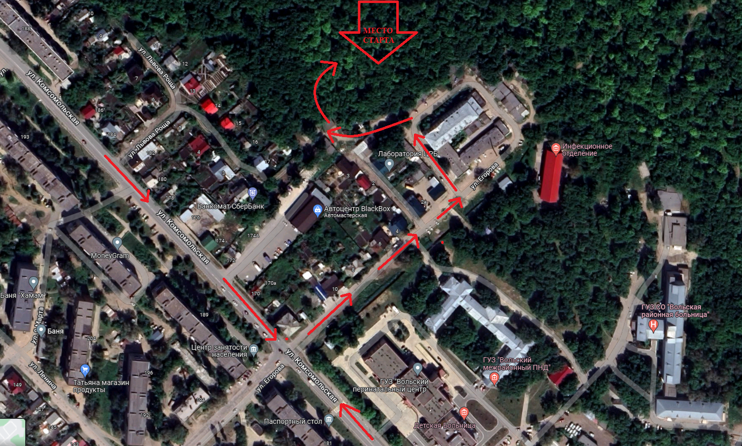

Приложение №2

п/п | Фамилия, имя | Команда | Квалификация | Год рождения
1 | Иванов Иван | МОУ ВМР Лицей г.Вольск | II | 2006
2 | Петров Петр | МУДО ВМР «ЦДО Радуга» | б\р | 2013
3
4
5
6

